Гүлнара Нұршаханова,
Атырау қаласының
№ 35 мектеп – гимназиясының
қазақ тілі мен әдебиеті пәнінің мұғалімі
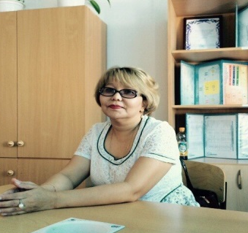
Сабақтың тақырыбы: Әңгімедегі басты кейіпкер - Аян
Білімділік: Шығарманың мазмұнын талдай отырып жазушының кейіпкер бейнесін ашудағы шеберлігін таныту;
Дамытушылық: Әр түрлі әдіс-тәсілдер арқылы шығармадағы қажетті үзінділерді таңдап ой түйінін қорытындылап шығаруға машықтандыру, кейіпкер бейнесін құрастыру арқылы оқушылардың қиялы мен көркем сөйлеу қабілеттерін арттыру.
Тәрбиелік: Кейіпкер тағдырына ортақтастыра білу, сезімді, төзімді, қайырымды болуға, бауырмалдылыққа, мейірімділікке тәрбиелеу.
Сабақтың түрі: Бекіту сабағы
Сабақтың өту әдісі: сұрақ-жауап, көрнекілік,кесте, баяндау, талдау, ішінара іздендіру, дамыта оқыту.
Сабақтың ой-түйіні: “Жетім көрсең, жебей жүр”
Сабақтың барысы.
І.Ұйымдастыру кезеңі.
Оқушылармен амандасу, түгендеу, зейіндерін сабаққа аудару, топқа бөлу.
ІІ.Үй тапсырмасын сұрау.
Алдыңғы сабақта жоспар бойынша құрылған шығарманы кім айтады?
1.»Сайын даланың Сайыны»
2. «Алыста қалған балалық шағым»
3. «Аянның алғашқы хат тануы»
4. «Аянның қорғансыз күндері»
5. «Аянның аянышты ертегілері»
6. «Аянның жетімдер үйіне кетуі»
7. «Жазушының айтпақ ойы»
ІІІ. Жаңа сабақ.
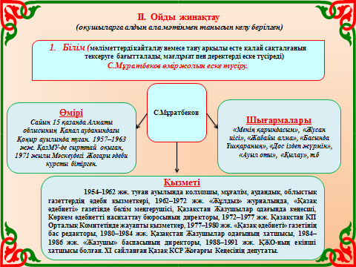
Ұлттық академиялық кітапханада 2014 жылы ел болып оқитын кітапты таңдау үшін «Бір ел – бір кітап» акциясын ұйымдастыру комитетінің отырысы өтті. Талқылау барысында оқырмандардың ең көп дауысын жинаған Немат Келімбетовтың «Үміт үзгім келмейді», Сайын Мұратбековтың «Басында Үшқараның...», Бердібек Соқпақбаевтың «Менің атым Қожа» атты көркем туындылары дауысқа салынды. Жабық дауыс беру нәтижесінде Сайын Мұратбековтың «Жусан иісі» және «Басында Үшқараның...» атты шығармалары ең көп дауыс жинап, жыл кітабы болып таңдалды.

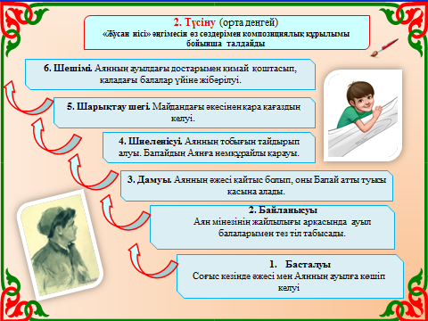

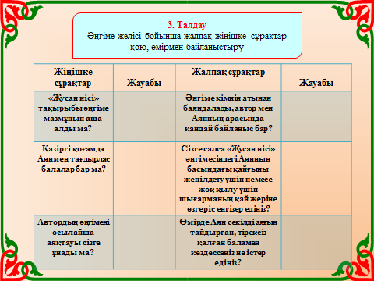

Сергіту сәті
Әнші Жеңіс Ысқақованың «Жусан иісі» әнін тыңдату, ауылға деген сағынышымызды еске түсіру.

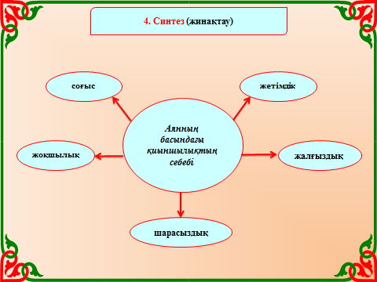

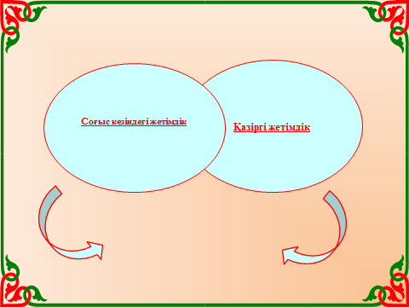

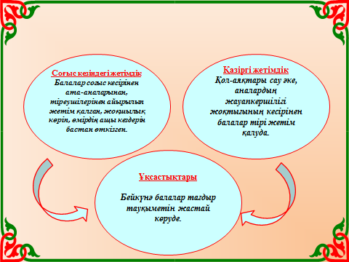

Жусан иісі фильмінің бейнероликтерін көрсету

Қорытынды бөлім.
1. С.Мұратбековтың шығармасы қалай аталады? («Жусан иісі»)
2. Басты кейіпкер кім? (Аян)
3. Шығармада қай кездегі оқиға бейнеленген? (Соғыс)
4. Аян басынан қандай қиыншылықтар өтті? (әжесі қайтыс болды, аяғын тайдырды, майданнан қара қағаз келді)
5. Аян олармен қалай күресті? (ертегі шығару арқылы)
6. Аянға қол ұшын берген кімдер? (Бапай шал мен кемпірі, Асылбек қарт, ауыл балалары
7. Әңгіме немен аяқталады? (Аянды қаладағы балалар үйіне жіберді)

Үй жұмысын беру.
«Баяғыда бір жетім бала болыпты...» тақырыбында ертегі құрастыру

Оқушыларды бағалау.

